

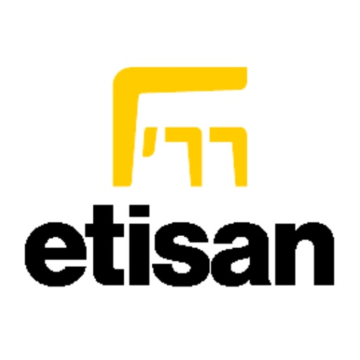

E-KAMPÜS BİLGİLENDİRME DOKÜMANI

Üniversitemiz, ETİSAN Proje ve Yapı Kredi Bankası arasında ödeme ve geçiş sistemleri konusunda 06/01/2026 tarihinde E-Kampüs Projesi çerçevesinde iş birliği protokolü imzalanmıştır.

1) E-Kampüs Projesinin Amacı Nedir?

E-Kampüs Projesi kapsamında, İskenderun Teknik Üniversitesi öğrencileri ve personeline maddi avantajların sağlanması, İskenderun Teknik Üniversitesi yerleşkelerinde ve tesislerinde kullanılan kartlı geçiş kontrol, erişim, ödeme vb. alt yapı ve sistemlerinin işleyişinin iyileştirilmesi, veri entegrasyonunun sağlanması, kullanılan sistemlerin daha verimli ve düşük maliyetli olarak işletilebilmesi ve nakitsiz kampüs perspektifine uygun çözümlerin sunulması amaçlanmaktadır.

2) E-Kampüs Projesinin Üniversitemize Katkısı Nedir?
Söz konusu Protokol ile Üniversite bütçesinden harcama yapılmaksızın Üniversitemiz yemekhanelerindeki ödeme sisteminin yenilenmesi, 7/24 aktif olarak çalışır durumda tutulması, geçiş sistemlerinin entegrasyonu, Personel Devam Kontrol Sistemi ve Kartlı Geçiş Kontrol Sistemi kurulumunun sağlanması söz konusu olacaktır.

3) E-Kampüs Projesinin Öğrenci ve Personelimize Katkısı Nedir?
Üniversitemizin tüm kampüs nüfusunun (öğrenci, personel ve diğer yararlanıcılar) yemek harcamalarında %20'ye varan bir tasarruf sağlaması hedeflenmektedir (Bkz: Madde 10 Beşe Bir Kampanyası).
"Askıda Yemek" kampanyası ile ihtiyaç sahibi öğrencilerimiz ücretsiz öğle yemeği yiyebileceklerdir (Bkz: Madde 12 Askıda Yemek Kampanyası).

4) Masraf ya da Komisyon Ücreti Var Mı?
Protokol kapsamında, öğrencilerimizden ve personelimizden hesap açılış ücreti, hesap işletim ücreti veya banka kartı (debit kart) için herhangi bir ücret talep edilmeyecektir.

5) E-Kampüs Projesinin Uygulamaya Geçmesi Sonrasında Yemek Hizmetini Nasıl Alabilirim?
Adım 1: Yemek hizmetinden faydalanacak kişiler (öğrenci, personel ve diğer yararlanıcılar) Yapı Kredi müşterisi olmalı ve bankaya ait bir hesabı, veya kredi/banka kartı bulunmalıdır. Yapı Kredi Mobil Bankacılık üzerinden online görüşme ile, Yapı Kredi şubeleri aracılığıyla ya da kampüslerdeki ekipler yardımıyla müşteri olabilirsiniz. Hâli hazırda Yapı Kredi müşterisi olanlar bu adımı atlayabilirler.
Adım 2: Yapı Kredi müşterisi olduktan sonra Yapı Kredi Mobil ve/veya World Mobil uygulamaları akıllı telefona indirilmelidir.
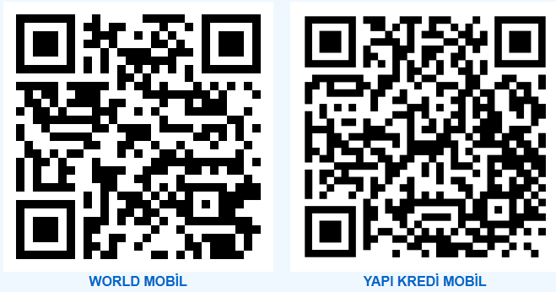
Uygulamaya giriş yaptıktan sonra E-Kampüs aktivasyonu yapılmalıdır. Aktivasyon yapılırken E-Kampüs ödemelerinizi gerçekleştirebilmeniz için bir ödeme aracı tanımlamanız gerekecektir. Yapı Kredi kredi kartlarınızı, banka kartlarınızı ya da hesabınızı ödeme aracı olarak tanımlayabilirsiniz. Süreç tamamlandıktan sonra sistemi kullanabilirsiniz.
Adım 3: Yapı Kredi Mobil veya World Mobil uygulamalarındaki “PAY” butonu tıklanır. “Mobil Ödeme Ayarları” menüsü altında “E-Kampüs Aktivasyonu” başlığı tıklanır. Yönlendirmeleri takip ederek hızlıca aktivasyonunuzu gerçekleştirebilirsiniz.

Yapı Kredi Mobil Aktivasyon Akışı:
World Mobil Aktivasyon Akışı:
Adım 4: E-kampüs aktivasyonu yapılırken ödeme aracı seçimi menüsünde “Kartlarım” ya da “Hesaplarım” başlıkları altında sahip olduğunuz ürünler listelenecektir. Kartlarım başlığından ödeme yapmak istediğiniz kartınızı seçebilir veya Hesaplarım başlığından ödeme yapmak istediğiniz hesabınızı seçebilirsiniz. Hesabınızı seçmeniz durumunda hesabınıza bağlı banka kartınız, banka kartınız yok ise işlem anında yaratılacak yeni dijital banka kartınız ödeme aracı olarak tanımlanacaktır. Ödeme aracı olarak dijital kredi kartı ya da dijital banka kartı seçimi yapılıyorsa, turnikelerde ödeme yapabilmek için kartlara limit tanımlaması yapılmalıdır. Dijital kartta yeterli limit olmaması durumunda turnikede işlem hatası alınacaktır.

Yapı Kredi Mobil Kart Tanımlama Akışı
World Mobil Kart Tanımlama Akışı
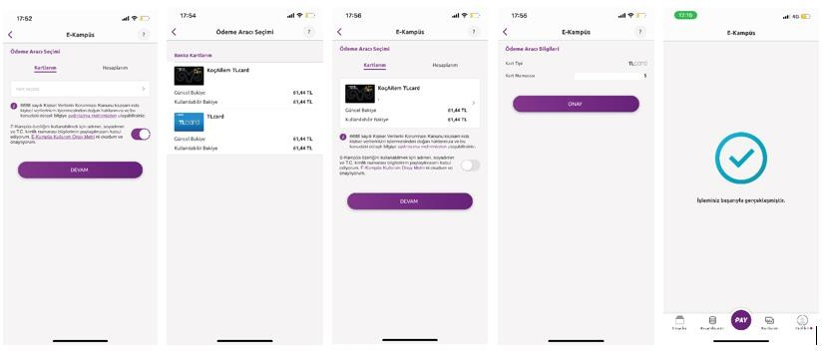
Yapı Kredi Mobil Hesap Tanımlama Akışı

World Mobil Hesap Tanımlama Akışı
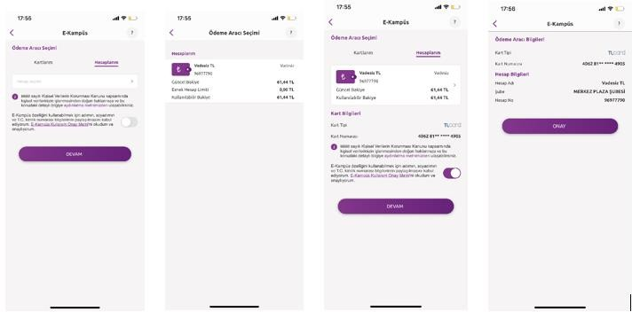
Adım 5: E-Kampüs ödeme aracı olarak dijital kredi kartı ya da dijital banka kartı tanımlandıktan sonra işlem sonuç ekranında “Limit Tanımlama” yönlendirmesi yer alacaktır. Buna tıklayarak adımları takip ederek limit tanımlama işleminizi gerçekleştirebilirsiniz.
Dijital kartınıza limit tanımlama yapmak istediğiniz dilediğiniz başka bir zamanda Yapı Kredi Mobil ya da World Mobil üzerinden “Kartlarım” menüsünden ilgili kart seçin ve Limit Tanımla başlığından istediğiniz miktarda limit tanımlayın.

Adım 6: Yapı Kredi Mobil veya World Mobil uygulamalarını açın. “PAY” butonuna bastıktan sonra “QR Kod ile Öde” başlığına tıklayın. Açılan kameraya turnikedeki QR Kodu okutun.
Yapı Kredi Mobil Kullanım Akışı
World Mobil Kullanım Akışı

6) Akıllı telefonum yok / internet bağlantım kesik, nasıl ödeme yapabilirim?
World PAY’de QR Kod ile ödemenin yanı sıra ödeme aracı olarak tanımlanmış Yapı Kredi temassız banka kartınız veya Yapı Kredi temassız kredi kartınız ile de ödeme yapabilirsiniz.

7) E-kampüs ödeme aracı olarak tanımladığım ödeme aracını değiştirebilir miyim?
“World PAY” butonundan “Mobil Ödeme Ayarları” başlığına tıklayın. “E-Kampüs Aktivasyonu” başlığını seçin ve “Varsayılan Kartı Güncelle” butonuna basarak tanımlı ödeme aracınızı değiştirebilirsiniz.

8) E-Kampüs Aktivasyonu mobil kanallar dışında başka nereden yapılabilir?
E-Kampüs aktivasyonunu Yapı Kredi şubelerinden de gerçekleştirebilirsiniz.

9) E-Kampüs aktivasyonu nasıl sonlandırılır?
“World PAY” butonundan “Mobil Ödeme Ayarları” başlığına tıklayın. “E-Kampüs Aktivasyonu” başlığını seçin ve “Aktivasyonu Sonlandır” butonuna basarak aktivasyonunuzu sonlandırabilirsiniz.

10) Beşe Bir Kampanyası nedir?
Üniversitemiz yemekhanelerinde verilen yemek hizmeti sırasında Yapı ve Kredi Bankası World Pay uygulaması üzerinden turnikelerinden QR kod okutarak Dijital Ödeme Yöntemi ile ödeme yapan kişilerin yapacağı her beş yemek harcamasından birinin Yapı Kredi Bankası tarafından karşılanmasına yönelik promosyondur. Ödenen her dört öğünden sonra beşinci öğünün ücreti kullanıcıların hesabına/kartına iade edilecektir. Kampanya katılımının her üç ayda bir yenilenmesi gerekmektedir.

11) Üniversitemiz yemekhanelerinden yemek hizmeti almak için Yapı Kredi Bankası'ndan kredi kartı almak ve World Pay uygulamasını kullanmak zorunda mıyım?
Hayır. Üniversitemiz tarafından dağıtılacak Joker Kart ile yemek hizmetinden yararlanabilirsiniz. Joker Kartlarınızı Öğrenci İşleri Daire Başkanlığı KGS birimine başvurarak alabilirsiniz. Ancak bu durumda Beşe Bir kampanyasından yararlanamazsınız.

12) Askıda Yemek Kampanyası nedir?
Askıya yemek bırakmak ve askıdan yemek almak için https://www.askidanevar.com/Home/Index adresinden detaylı bilgi alabilirsiniz.

13) Detaylı bilgi edinebileceğim diğer kaynaklar nelerdir?
- Yapı Kredi Müşterisi Olma Detaylı Doküman:
https://shorturl.at/9GUkT
- E-Kampüs Detaylı Bilgi:
https://www.worldcard.com.tr/medium/document-file-39.vsf
- E-Kampüs Tanıtım Videosu:
https://www.youtube.com/watch?v=_CDGCZNU5ws&t=18s&ab_channel=EtisanProje
- Askıdan Al Tanıtım Videosu:
https://www.youtube.com/watch?v=9EgvnLLzKsI&t=73s&ab_channel=EtisanProje
- Bakiye Yükleme: https://yukle.al/
- ETİSAN Proje ile Çalışan Diğer Üniversiteler:
https://etisan.com/referanslar.html

